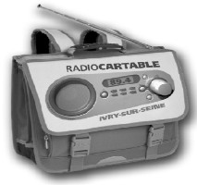
RADIO-CARTABLE 89.4 fm Petit-Journal n°1011 La radio des enfants des écoles d'Ivry

INFO : Fonctionnement exceptionnel pour Radio-Cartable jusqu'en janvier 2018
Pendant le congé de Leslie Diaz, enseignant-ressource, cette rentrée, Radio-Cartable fonctionne avec 2 studios mobiles à disposition des enseignants d'Ivry.
Les montages, l'édition des programmes et leur diffusion sont assurés par l'association ARADELE.
Ces conditions ne permettent pas de produire des émissions entièrement inédites.
PROGRAMME du jeudi 7 décembre 2017  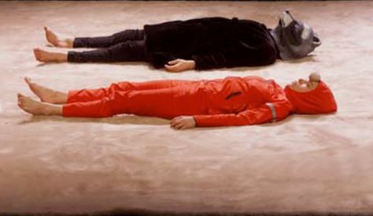  14 h 00 RETRO Cartable : Grand mère gâteaux C2/3  Une chanson de Gaston Couté interprétée par de élèves de l’école Thorez A en 2002  14 h 07 RETRO Cartable JEU Les pays mystérieux C2/3  Retrouvez les pays d’origine des élèves de la classe d’enfants étrangers en 2005 grâce aux indices qu’ils vous donnent.  Réécoutez nos émissions sur notre site : radio-cartable.ouvaton.org | 14 h 20 RETRO Cartable X-Sagesse:La mort C2/3  En 2002 des enfants de CE1 de l’école Langevin s’interrogent sur la mort.  14 h 28 RETRO Cartable : Radio Achat : le repose-tête C2/3  Des CM1 de l’école Thorez B en 2002 vous vantent un merveilleux produit.  14 h 35 INEDIT : Les Petits Correspondants du Théâtre C 3  Le Poil de la Bête 1ère partie  Les CM2A de l’école Rosa Parks présentent le spectacle et interviewent les artistes.  14 h 50 RETRO Cartable : Théâtre : Finissez vos phrases ! C 3  En 2002, des CM1 de l’école Thorez A disent le texte de Jean Tardieu.  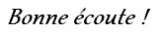  Vous pouvez nous contacter à : radio-cartable@ouvaton.org

